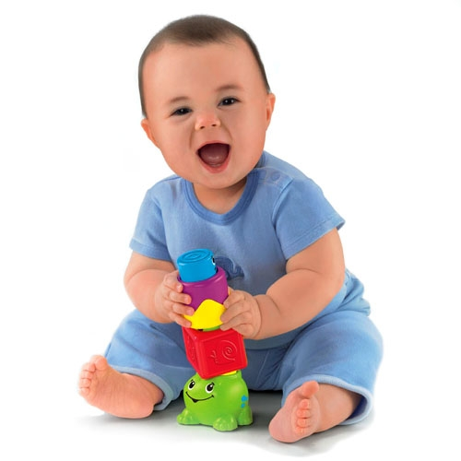
ЗА СОВЕТОМ К ЛОГОПЕДУ
В ЧЕМ ЗАКЛЮЧАЕТСЯ ВЛИЯНИЕ ПАЛЬЦЕВ НА РАЗВИТИЕ РЕЧИ

Пальчиковая гимнастика
У детей при ряде речевых нарушений отмечается выраженная в разной степени общая моторная недостаточность, а также отклонения в развитии движений пальцев рук, так как движения пальцев рук тесно связаны с речевой функцией. В связи с этим в системе по их обучению и воспитанию предусматриваются воспитательно-коррекционные мероприятия. Такие авторы, как Н.С.Жукова, Е.М.Мастюкова, Т.Б.Филичева, Н.И.Кузьмина описывают отдельные приемы по развитию моторики у детей с задержкой речевого развития и при моторной алалии. Е.М.Мастюкова, М.И.Ипполитова и Л.А.Данилова дают более полные рекомендации по формированию двигательных навыков и дифференцированных движений пальцев рук у детей с церебральным параличом.
Ученые, которые изучают деятельность детского мозга, психику детей, отмечают большое стимулирующее значение функции руки. Сотрудники Института физиологии детей и подростков АПН установили, что уровень развития речи детей находится в прямой зависимости от степени сформированности тонких движений пальцев рук (М.М.Кольцова).
Так, на основе проведенных опытов и обследования большого количества детей была выявлена следующая закономерность: если развитие движений пальцев соответствует возрасту, то и речевое развитие находится в пределах нормы. Если же развитие движений пальцев отстает. То задерживается и речевое развитие, хотя общая моторика при этом может быть нормальной и даже выше нормы (Л.В.Фомина). М.М.Кольцова пришла к заключению, что формирование речевых областей совершается под влиянием кинестетических импульсов от рук, а точнее, от пальцев. Этот факт должен использоваться в работе с детьми и там, где развитие речи происходит своевременно, и особенно там, где имеется отставание, задержка развития моторной стороны речи. Рекомендуется стимулировать речевое развитие детей путем тренировки движений пальцев рук. Тренировку пальцев рук уже можно начинать в возрасте 6-7 месяцев: сюда входит массаж кисти рук и каждого пальчика, каждой его фаланги. Проводится разминание и поглаживание ежедневно в течение 2-3 минут.
Уже с десятимесячного возраста проводят активные упражнения для пальцев рук, вовлекая в движение больше пальцев с хорошей, достаточной амплитудой. Упражнения подбираются с учетом возрастных особенностей. Так, малышам можно давать катать пальчиками деревянные шарики различного диаметра. Нужно вовлекать в движение все пальчики. Для этого упражнения можно использовать шарики из пластилина, бусы. Можно заниматься конструированием из кубиков, собирать различные пирамидки, перекладывать из одной кучки в другую карандаши, пуговки, спички.
В полугодовалом возрасте детям даются более сложные задания: застегивание пуговиц, завязывание и развязывание узлов, шнуровка.
Очень хорошую тренировку движений для пальцев дают народные игры-потешки.
Выполняя пальчиками различные упражнения, ребенок достигает хорошего развития мелкой моторики рук, которая на только оказывает благоприятное влияние на развитие речи (так как при этом индуктивно происходит возбуждение в центрах речи), но и подготавливает ребенка к рисованию и письму.
Кисти рук приобретают хорошую подвижность, гибкость, исчезает скованность движений, это в дальнейшем облегчит приобретение навыков письма.
Приводим два блока заданий: первый - это работа с пальчиками; второй - это работа со счетными палочками, спичками.
В первом блоке подобраны фигурки, которые изображают предметы, животных, птиц. Все фигурки с небольшим стихотворным сопровождением и рисунками. При выполнении каждого упражнения нужно стараться вовлекать все пальчики, упражнения выполнять как правой, так и левой рукой.
Когда ребенок освоит свободное выполнение фигурок, то упражнения можно усложнить: разыгрывание небольших сценок, пересказ коротких рассказов с сопровождением построения фигур из кисти и пальцев рук.
Например, такой рассказ.
Кот Васька увидел на дереве гнездо. В гнезде жили птенчики (изображаем фигурку кота, дерево, гнездо с птенчиками). Кот Васька захотел съесть птенцов и полез на дерево. Но тут прилетела птичка-мама, которая стала защищать своих птенцов (изобразить птичку). Кот испугался и убежал (изобразить кота).
При хорошей фантазии родителей можно придумывать и рассказывать сказки, которые тоже можно сопровождать изображением различных фигурок из пальцев. Нужно добиваться, чтобы все упражнения выполнялись ребенком легко, без труда, чтобы занятия приносили ему радость. Во втором блоке со стихотворным сопровождением представлены фигурки, которые выполняются из счетных палочек или спичек. Вначале знакомятся с геометрическими фигурками, на основе которых построены все остальные. Фигурки сопровождают стишки для того, чтобы у ребенка возникал не только зрительный образ предмета, но и слуховой.
Эти упражнения можно проводить со всеми детьми, а особенно с теми, у которых наблюдается общее недоразвитие речи!

